**臺北市政府教育局105學年度推動幼兒園親職教育計畫書**

**(一般家庭親職教育)**

一、依據：

(一) 教育部國民及學前教育署105年4月25日臺教國署國字第1050048920號函

(二) 臺北市政府教育局105年6月6日北市教前字第10535641000號函。

二、目的：

(一) 透過對想像力的了解知道誰才是扼殺思考力的兇手。

(二) 正確的啟動孩子思考力進而啟發孩子想像、創造力。

1. 指導單位:教育部。
2. 主辦單位：臺北市政府教育局。
3. 承辦單位：臺北市內湖區內湖國民小學附設幼兒園。
4. 活動時間：106年4月19日(星期三)晚上18：30~21：00。

八、活動地點：臺北市內湖區內湖國民小學(臺北市內湖區內湖路2段41號)

九、參加對象：就讀本市公私立幼兒園幼兒之家長及社區民眾。

十、參加人數：20對親子(共計40人)

十一、宣傳方式：透過學校網站、海報張貼及公文宣達活動訊息。

十二、活動內容:

|  |  |  |  |  |
| --- | --- | --- | --- | --- |
| 日期 | 課程主題/名稱 | 時間 | 課程內容 | 講座  (姓名/服務單位/職稱) |
| 106年  4月  19日  星期三 | 如何在家培養孩子的想像、創造力 | 18:30  ⏐  19:00 | ◎播放並簡介教育部「幼兒園教學正常化系列宣導短片｣ | 蔡文芝老師  (臺北市內湖國小附設幼兒園/園主任) |
| 19:00  ⏐  21:00 | 專家座談(家長組)：   1. 你的鼓勵、讚美有創意嗎？ 2. 如何輕鬆訓練孩子的觀察力和想像力？ 3. 從美力到創新，我們該給孩子一把什麼樣的鑰匙？ | 講座：林伯儀(PP老師)  (魔法森林美力教室/負責人) |
| 幼兒活動：   1. 介紹材料與工具 2. 藉由老師帶領探索素材 3. 發揮想像力，創意捏塑 | 主教：温嘉玲老師  (臺北市內湖國小附設幼兒園/教師)  助教：郭家芸老師  (臺北市內湖國小附設幼兒園/教師) |

十三、報名方式：欲參加之家長及社區民眾，請於106年4月12日(星期三)前以電話或傳真報名表完成報名，依先後順序額滿為止。報名事宜倘有疑問請電洽臺北市內湖國民小學附設幼兒園承辦人廖韋綾(電話：27998085分機582，傳真號碼：27991543，聯絡箱：133)。

十四、活動經費：由教育部補助辦理親職教育經費項下支應

十五、本計畫奉核定後實施，修正時亦同。

**臺北市內湖國民小學附設幼兒園105學年度親職教育講座**

**「如何在家培養孩子的想像、創造力」**



活動日期：106年4月19日(星期三)

活動時間：晚上18：30~21：00

活動地點：臺北市內湖國民小學附設幼兒園(臺北市內湖區內湖路2段41號)

(活動當天可從內湖區麗山街31號對面進入幼兒園)

活動對象：就讀本市公私立幼兒園幼兒之家長及社區民眾，共20位家長及其3-6歲幼兒20人。

講師簡介：林伯儀(PP老師) 魔法森林美力教室負責人

報名方式：請於106年4月12日(三)前以電話、傳真或聯絡箱交換報名表完成報名，依先後順序額滿為止。

洽詢電話：2799-8085#582 廖韋綾老師

傳真：2799-1543

聯絡箱：133





＊活動流程＊

|  |  |  |
| --- | --- | --- |
| 時 間 | 內 容 | |
| 18:20~18:30 | 報 到 | |
| 18:30~19:00 | 教育部幼兒園教學正常化系列宣導短片欣賞 | |
| 19:00~21:00 | 家長 | 「如何在家培養孩子的想像、創造力」專題講座 |
| 幼兒 | 捏塑玩創意 |

**臺北市政府教育局105學年度推動幼兒園親職教育**

**「如何在家培養孩子的想像、創造力」活動報名表**

|  |  |  |  |  |  |  |
| --- | --- | --- | --- | --- | --- | --- |
| 園所名稱 | □公立 國小附設幼兒園  區 □市立 幼兒園  □私立 幼兒園 | | | | | |
| 家長姓名 |  | | | 與幼兒關係 |  | |
| 幼兒姓名 |  | | 性別 |  | 年齡 |  |
| 聯絡電話 | 住家 |  | | | | |
| 公司 | (父) (母) | | | | |
| 手機 | (父) (母) | | | | |
| ＊附註  1.請各園鼓勵一般家庭及新住民家庭親子同行報名參加。  2.欲參加之家長及社區民眾，請於106年4月12日(星期三)前以電話或傳真報名表完成報名，依先後順序額滿為止。  3.報名事宜倘有疑問請電洽承辦人：廖韋綾老師，電話：27998085分機582。  4.傳真號碼：2799-1543，或以聯絡箱(#133)交換至內湖國小附設幼兒園。 | | | | | | |

|  |
| --- |
| **臺北市內湖區內湖國民小學地理位置圖與公車一覽表** |
|  |

可由**麗山街31號對門**進入本校附幼

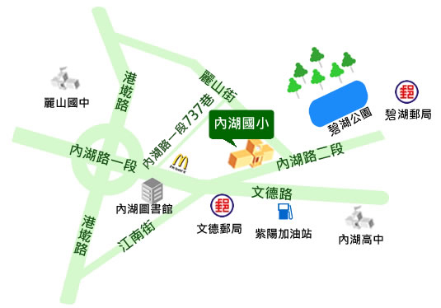

可沿本校圍牆(內湖路41號)轉入麗山街

**交通工具：**

1. 可搭乘捷運「文湖線」至「港墘站」下車，沿內湖路直走即可。
2. 或搭乘公車如下：

|  |  |  |
| --- | --- | --- |
| 編號 | 站名 | 可搭乘公車 |
| 1 | 內湖國小 | 21,21直， 28，247,247區，247直，267,278，552，553，小2 |
| 2 | 湖光國宅 | 0東，21，21直，214，222，278，286，286副，287，287區，552，620，652，677，681，683，小2，紅2，紅3，藍20區 |
| 3 | 西湖圖書館(湖光教會) | 0東，21，21直， 28，214，222，247，247區，247直，267，278，286，286副，287，287區，552，553，620，652，677，681，683，小2，紅2，紅3，藍20區 |